1. **Sečti**

4 km + 590 m + 30 dm = m

3,8 m + 5,2 dm + 64 cm = cm

18 dm + 3,5 cm + 2 mm = mm

7,6 km + 3900 m = km

4,9 m + 5,2 dm + 2,8 cm = dm

1. **Převeď**

1,4 m = cm 0,37 km = dm

62,5 cm = mm 950 dm = cm

3,89 m = cm 0,2 mm = cm

42,5 m = dm 4,6 dm = mm

1. 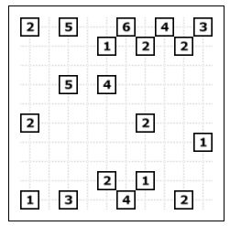**Anděla koupila lano. Nejprve 1,6 m, potom 380 dm a nakonec 700 cm. Kolik metrů lana koupila? Kolik Kč zaplatila, když dva metry lana stojí 48 Kč?**